ГБОУ ДПО «СЕВЕРО-ОСЕТИНСКИЙ РЕСПУБЛИКАНСКИЙ ИНСТИТУТ ПОВЫШЕНИЯ КВАЛИФИКАЦИИ РАБОТНИКОВ ОБРАЗОВАНИЯ»

МАОУ БСОШ№7 г. Владикавказ

«Игровые технологии как условие создания мотивационной основы обучения родному языку»

Газзаева Ирина Георгиевна,
учитель родного языка и литературы МАОУ БСОШ№7 г. Владикавказ

Владикавказ
2022 год

Аннотация

Величайшее богатство народа – его язык!
Тысячилетиями накапливаются и вечно живут в слове
несметные сокровища человеческой мысли и опыта.
М.А. Шолохов
писатель, общественный деятель.

Родной язык - это колыбель поколений.
Родной язык - это связующее между прошлым и будущим. Мы говорим на
нём с детства. Еще в детстве родной язык помогает нам познавать мир. Без
языка не может существовать и развиваться общество, так как он помогает
людям обмениваться мнениями, высказывать свои чувства, создавать
духовные ценности. С раннего детства мы слушали сказки, рассказы, предания
наших бабушек, в которых ярко воссоздается красота родного края. Бабушки
исполняли нам песни, учили нас жизни своими пословицами, поговорками,
объясняли приметы, которые несут не только познавательный, но и эстетический
потенциал.
Язык это характер народа, его память история и духовное могущество. В нем
отражаются обычаи, традиции, быт народа, ум, опыт и красота.
Большую роль в сохранении родного языка приобщении детей к культурному
наследию, духовным ценностям осетинского народа играют уроки родного языка, истории и культуры Осетии на которых изучаются традиции, обычаи, обряды того или иного народа.
Мы должны дорожить языком, беречь его и развивать, не нанося ущерба
основам, которые были заложены много веков назад. Это наш долг перед
будущим поколением.
Проблемы обучения родному языку связаны с вопросами формирования национального самосознания учащихся.
В работе описан процесс изучения осетинскому языку, направленный на совершенствование навыков коммуникативной компетенции с помощью игровых технологий.
Сущность опыта работы заключается в разработке моделей учебных занятий с использованием эффективных современных технологий для развития коммуникативных компетенций учащихся.

В работе представлены авторские разработки учителя:
- «Мæ фидæны дæсныйад» (урок-игра),
- «Балц нывкæнынады дунемæ» (урок-путешествие),
- «Нывгæнæджы цæстæнгас дунемæ» (урок-викторина).

Содержание:

1. Слово о педагоге……………………………………………………………………3

2. «Игровые технологии как условие создания мотивационной основы обучения родному языку»……………………………………………………………………… 7

3. Литература и интернет-ресурсы………………………………………………….15

4. Приложение 1 Технологическая карта урока родного языка во 2 классе… «Мæ фидæны дæсныйад»...................................................................................................16

5. Приложение 2 Технологическая карта урока осетинского языка в

5 классе по теме «Балц нывкæнынады дунемæ».....................................................19

6. Приложение 3 Конспект внеурочного занятия по осетинскому языку в
6 классе по теме «Нывгæнæджы цæстæнгас дунемæ»....................................... 22

Слово
о педагоге
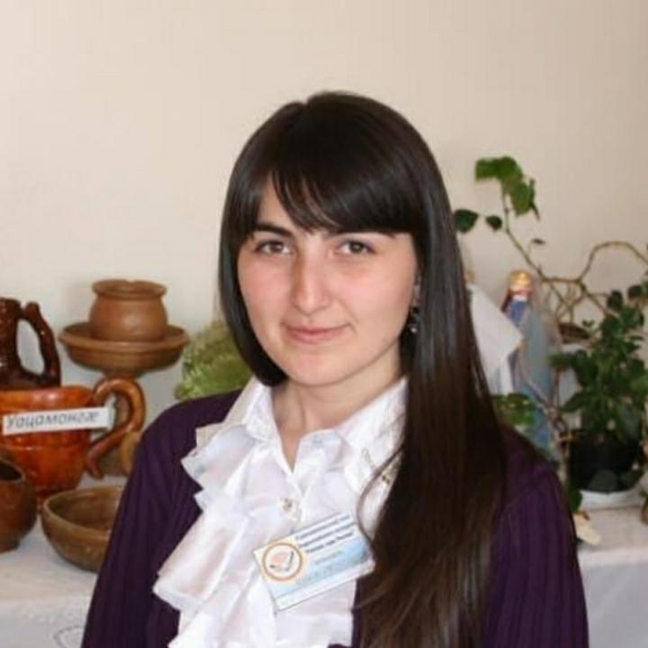
Легко ли быть учителем? Тот, кто провел хотя бы один урок, вряд ли скажет «да». Тогда закономерен вопрос другой: «Кто может стать настоящим учителем?» Ответ не прост. Настоящий учитель добросовестный, честный, искренний человек. Он должен обладать качествами лидера, покорять своим интеллектом.
Именно таким человеком, который дарит школьникам свое сердце, знания, является Газзаева Ирина Георгиевна.
Ирина Георгиевна пришла молодым специалистом в 2007 году в среднюю школу № 7 им.А.С.Пушкина и за короткое время сумела снискать звание учителя – новатора. Умная, трудолюбивая, профессионально грамотная, Ирина Георгиевна любит свою профессию и скрупулезно прививает любовь к осетинскому языку своим ученикам.
Учитель – экспериментатор Газзаева И.Г. щедро делится своим опытом. Она участвует в городских и республиканских семинарах, ведет мастер-классы, принимает участие в различных профессиональных конкурсах. Является победителем муниципального этапа Всероссийского конкурса «Учитель года-2011» в номинации учитель осетинской словесности призером республиканского этапа конкурса «Лучший учитель родного языка». В 2019 году она - лауреат премии профсоюзного конкурса имени 160-летия К.Л. Хетагурова, а в 2020 году стала лауреатом Всероссийского конкурса «Учитель года» регионального этапа. В этом же году стала победителем Всероссийского мастер-класса учителей родного, в том числе русского, языка в специальной номинации «Урок, посвященный 75-летию Победы в Великой Отечественной войне».
Ирина Георгиевна строит свои уроки в соответствии с требованиями ФГОС. В контексте реализации ФГОС изучила и внедрила в свою работу программы развивающего обучения. Организация и проведение семинаров по обмену опытом, разработка материалов олимпиад – все это неотъемлемые составные части ежедневной работы учителя осетинского языка и литературы МАОУ БСОШ № 7 им. А.С. Пушкина Газзаевой Ирины Георгиевны. Применяя опыт новаторов, изучая и апробируя новые педагогические технологии, Ирина Георгиевна внедряет самостоятельно разработанные программы.
Имеет персональный сайт в социальной сети работников образования nsportal.ru, где представлено её портфолио и методические разработки.
Газзаева И.Г. ведет интересную внеклассную работу. На высоком научном уровне проходят дни декады осетинского языка. Учащиеся, подготовленные Ириной Георгиевной, демонстрируют глубокие знания в области языка и литературы, с удовольствием занимаются исследовательской деятельностью. (Кумалагова Милана - призер Хетагуровских чтений, 2019 год; Мргиев Хетаг и Зангиев Хетаг - призеры Открытых Щегреновских ученических чтений, 2021-2022 гг.).
Она ценит в каждом ребенке его индивидуальность и делает все для развития его потенциальных возможностей. В ее классе царит атмосфера добра и созидания. В школьных конкурсах ее дети принимают активное участие и часто занимают призовые места.
Не можем не отметить и то, что учитель Газзаева И.Г. создает на уроке атмосферу эмоционального подъема и раскрепощенности, объективно, в соответствии с известными ученику критериями оценивает результаты учебной деятельности, подчеркивает успехи своих учеников, развивает в них уверенность в своих знаниях и в возможности улучшить свои результаты.
Умная, трудолюбивая, аналитически мыслящая, Газзаева Ирина Георгиевна действительно трудится в режиме творчества и добивается хороших результатов. Она отличается своей тактичностью, уравновешенностью, искренним интересом к проблемам своих учащихся, что позволяет ей удовлетворять их разнообразные интересы, формировать в них высокую культуру, дисциплину и ответственность, интерес
Учитель Газзаева И.Г. систематически работает над повышением своего профессионального мастерства, занимается изучением новейших педагогических технологий, научных теорий, на которые опирается та или иная выбранная ею образовательная технология, что помогает ей оценивать значение каждого отдельного метода или приема и в дальнейшем осуществлять самостоятельную деятельность.
Газзаева И.Г. – педагог по призванию. На протяжении всего времени работы в школе профессиональное развитие учителя не прекращается, ставятся новые цели, выдвигаются новые требования, меняется характер деятельности, когда педагог знакомится с новыми достижениями, открывает для себя новые возможности в совершенствовании своего педагогического мастерства и достижении более высоких результатов.
- 03.06.2019 - открытое занятие по теме «Активные методы работы на уроках осетинского языка» для студентов курсов психолого-педагогического факультета ФГБОУ ВО СОГУ.
- 03.06.2019 – мастер-класс по теме «Обучение диалогической речи на уроках осетинского языка» («Нывкæнынады дуне») в рамках курсов повышения квалификации «Профессиональное развитие учителя осетинского языка и литературы: эффективные практики и современные подходы».
- 04.06.2019 – мастер-класс по теме «Активные и интерактивные методы и формы обучения осетинскому языку» в рамках курсов повышения квалификации «Профессиональное развитие учителя осетинского языка и литературы: эффективные практики и современные подходы»
- 10.03.2020 - мастер-класс по теме «Применение «Мимио студио» на уроках осетинской литературы» в рамках курсов повышения квалификации «Развитие профессиональных компетенций учителей осетинского языка и литературы в рамках реализации проекта «Учитель будущего».
- 11.06.2021 - мастер-класс «Активные формы и методы обучения на уроках осетинского языка» в рамках дополнительной профессиональной программы повышения квалификации «Совершенствование проессиональных компетенций учителя осетинского языка и литературы в контексте формирования НСУР».
- 14.12.2021 – представление опыта работы по теме «Приемы создания мотивации на уроках осетинского языка» в рамках постоянно действующего республиканского вебинара «Фестиваль педагогических идей» с участием педагогов, демонстрирующих лучшие практики».
- 02-03.03.2022 - эксперт по проверке олимпиадных работ по родному языку и литературе (респуб.этап).
- Член комиссии по разработке олимпиадных заданий.

В 2022 году награждена Благодарственным письмом «За добросовестный труд и заслуги в области образования, а также в связи с празднованием Дня осетинского языка и литературы».
Более 15 лет Ирина Георгиевна работает учителем осетинского языка и литературы в МАОУ БСОШ№7 им.А.С.Пушкина с углубленным изучением английского языка. Учитель системно использует мультимедийные и интерактивные технологии, является активным членом Интернет-сообщества учителей «Социальная сеть работников образования nsportal», где на личном мини-сайте https://nsportal.ru/irina-gazzaeva имеет опубликованные разработанные учебные материалы, активно используемые в образовательном пространстве.

«Игровые технологии как условие создания мотивационной основы обучения родному языку»

Тема исследования: «Игровые технологии как условие создания мотивационной основы обучения родному языку»
Актуальность проблемы исследования: приоритетными задачами учителя на уроках родного языка как иностранного традиционно являются такие как: изучение правил языка и грамматических структур; обучение чтению, письму; развитие словарного запаса. Недостаточное развитие коммуникативных способностей учащихся, неумение использовать имеющиеся знания в различных ситуациях общения – это те «проблемные моменты» в обучении родному языку как иностранному, которые должны быть в зоне пристального внимания педагога.
Объект исследования: учащиеся младших классов и среднего звена, изучающие родной язык как иностранный
Предмет исследования: игровые технологии обучения младших школьников и среднего звена родному языку.
Цель исследования: доказать эффективность использования игровых технологий в развитии коммуникативных способностей младших школьников и подростков на уроках родного языка.
Задачи исследования:
- Провести анализ содержания понятия коммуникативные способности в структуре коммуникативной компетенции в психолого-педагогической и методической литературе.
- Описать игровые технологии коммуникативного обучения родному языку
- Определить оптимальные методы и приемы развития коммуникативных способностей учащихся начальной школы на уроках осетинского языка.
- Доказать опытно-экспериментальным путем целесообразность и возможности применяемых игровых технологий в развитии коммуникативных способностей учащихся на уроках осетинского языка.

Гипотеза исследования: развитие коммуникативных способностей учащихся будет наиболее оптимальным в ситуации применения учителем на уроках осетинского языка игровых технологий.
Актуальность и обоснованность выбранной темы.

Нужна ли игра на уроке осетинского языка? Многие учителя считают игру бессмысленным развлечением, потерей времени на уроке. Человеческая игра есть изначально мотивированная осмысленная деятельность, которая включает в себя и предметную, и теоретическую, и душевную деятельность.
Игра является инструментом преподавания, который активизирует мыслительную деятельность учеников, позволяет сделать учебный процесс привлекательным и интересным, заставляет учеников волнрваться и переживать. Это мощный стимул к овладению родным языком, как иностранным.
Для школьников игра – путь к познанию в дополнение порой к скучным, однообразным, повторяющимся из урока в урок методическим приемам учителя. Играя, ученики без особых усилий, с удовольствием включаются в процесс обучения, забывая, что идет урок. Учитель выступает в другой роли: он или ведущий, или судья, или участник игры. С радостью играют ученики всех возрастов (дети, подростки, юноши), особенно если игра принимает форму соревнования, требующего смекалки, быстрой реакции, хорошего знания предмета.
Игра имеет большое значение в воспитании, в обучении и развитии детей как средство психической подготовки к будущим ситуациям. «Игра – особо организованное занятие, требующее напряжение эмоциональных и умственных сил. Игра всегда предполагает принятие решения – как поступить, что сказать, как выиграть? Желание решить эти вопросы обостряет мыслительную деятельность играющих и превращает абстрактную и потому неинтересную для них деятельность на уроке в конкретную и интересную», - писал американский психолог Джером Брунер.
Игра позволяет учителю организовать деятельность учащихся, сделать ее более активной, заинтересовать их в изучении предмета и в поиске дополнительных средств, для получения информации – то есть создать мотивацию, которой так часто не хватает нашим ученикам.
Игра дает возможность робким и неуверенным в себе учащимся говорить, преодолевая все комплексы и нерешительность. Игра способствует развитию таких качеств как самостоятельность и инициативность.
Таким образом, игра представляет собой ситуативно-вариативное упражнение, где создается возможность для многократного повторения речевого образца в условия, максимально приближенных к реальному речевому общению с присущими ему признаками – эмоциональностью, спонтанностью, целенаправленностью воздействия.

Что для нас игры?
А что такое компьютер?
Человечество на протяжении всей своей жизни придумывало себе устройство для облегчения труда, для вычисления. Так, изначально, компьютер – это же машина для вычисления (ЭВМ). Постепенно эти ЭВМ, которые были предназначены для счета, модифицировались и стали доступны для продажи нам, простым пользователям.
Однако изначально программы того компьютера были для вычисления, для набора текста, для создания графических объектов, чертежей. Но почему в этот список «умных дел» человечества была добавлена игра?
Какой характер она носила? Для развития умственных способностей? Или для развлечения?
Все эти игры были созданы, в первую очередь, не для развлечения, а в образовательных целях , для того, чтобы пользователь как можно быстрее, при этом, незаметно для самого себя, научить человека пользоваться компьютерной мышью и освоил некоторые особенности операционной системы с которой люди еще недостаточно познакомились.
К примеру, «Косынку» внедрили в ОС для того, чтобы человек быстрее привык к работе с компьютерной мышью. «Пасьянс» должен был приучать юзеров к тому, что теперь можно перетаскивать элементы по экрану с помощью той же мыши. Игра «Сапер» была разработана для того, чтобы пользователь в кратчайший срок мог научиться быстро и точно использовать левую и правую кнопки компьютерной мыши. «Червы» вообще открыли для обладателей ОС Windows новые горизонты, ведь в этой игре все желающие могли связываться между собой в сети, и приучать себя к сетевому общению, которое в нынешнее время стало наравне с обычным общением, а также пробудить интерес у пользователей к возможностям Windows
Когда руководство технологического гиганта Microsoft решило, что все вышеперечисленные игры больше не нужны людям, ведь они свое дело давно и успешно сделали. В итоге, появилась версия Windows без игр,
В самой последней версии Windows 10 компания Microsoft вернула «Косынку». Если поискать другие игры в поисковой строке, то пользователю покажут ссылки на Windows Store, откуда эти игры можно скачать. И если желает версию без рекламы, то заплатить за это. Может быть, это тоже неслучайно — отличная мотивация для юзеров узнать, как работает Windows Store. И научить пользователей пользоваться интернет магазинами.
Вот так и в образовательном процессе игра занимает важную роль.
Игровое обучение имеет глубокие исторические корни. Известно насколько игра многогранна. Она обучает, развивает, воспитывает, социализирует, развлекает и дает отдых. Но исторически одна из первых ее задач – обучение.
Еще в древних Афинах (VI – IV века до н.э) практику организованного воспитания и обучения пронизывали приемы сравнения и сопоставления, обеспечиваемые пафосом соревнований (агонистики). Дети, подростки, юноши постоянно состязались в гимнастике, танцах, музыке, словесных спорах.
В Западной Европе в эпоху Возрождения и реформации к подлинному использованию принципов игрового обучения призывали Томазо Кампанелла и Франсуа Рабле. Они хотели, чтобы дети без труда, без принуждения, а как бы играя, знакомились со всеми науками.
По мнению Яна Коменского, вся школа может стать универсальной игрой, в которой все будет осуществлять в играх и соревновании.
Мы видим, что игровой методике во все времена отдавали предпочтение.
Наверное, каждый из нас задавал себе вопросы: «Как сделать так, чтобы учиться было интересно?», «Как создать атмосферу поиска и творчества на уроке?» « Как сделать так, чтобы сохранить интерес учащихся к предмету с первого до последнего урока?»
Уже первые уроки показали, что игровой метод обучения, достаточно интересен и эффективен в учебной деятельности учащихся. Данный метод можно использовать на любой ступени обучения и на разном уровне сложности в соответствии с возрастными особенностями учащихся.
По характеру игровой методики игры можно разделить на:
- предметные
- сюжетные
- ролевые
- деловые
- имитационные
- игры-драматизации
Я считаю, что на уроках родного языка игра служит эффективным средством активизации лексики, грамматики, отработки произношения, развития навыков устной речи. Игра обостряет мыслительную деятельность учащихся; именно в игре дети усваивают общественные функции, нормы поведения; всесторонне развиваются.
Проблема: игра как способ включения учащихся в систему общественных отношений, усвоения ими богатств культуры, общечеловеческих ценностей.
Главная задача учителя родного языка и литературы – не только дать определённую сумму знаний, расширить словарный запас учащихся, показать неисчерпаемые богатства родной речи, привить интерес и любовь к родную литературе, к сокровищнице культуры, но и показать практическую ценность знаний в дальнейшей жизни.
Исходя из этого, тема моего материала: «Игровые технологии как условие создания мотивационной основы обучения родному языку»
Игры - упражнения близки к обычным упражнениям. Материалом для них служат не развлекательные шарады и загадки, а обычные учебные упражнения, только преподносимые особым образом. Обычно дети получают задания довольно трудные и скучные, но необходимые для закрепления знаний по грамматике, для выработки прочных орфографических навыков. И здесь игровая форма работы помогает им преодолеть трудности.
Из всех педагогических технологий я для себя выбрала игровой метод, как один из эффективнейших, на мой взгляд, способов для мотивации и обучения родному языку.
Это привычные нам смайлики – эмодзи, с которыми мы не расстаемся практически никогда. Они выражают наши эмоции.

Давайте назовем их словами, дадим объяснения. Но на осетинском языке (хъæлдзæг – веселый, худаг – смеющийся, æнкъард – грустный, кæуаг – плаксивый, æфсæрмыгæнаг – стеснительный, мæстыгæр – злой, вспыльчивый).
А если я немного поменяю их местоположение, что мы получим?

Совершенно верно, антонимы. А что такое антонимы? Это противоположные слова по смыслу. В своем докладе я приведу пример применение игрового метода из фрагмента урока «Пословицы – источник народной мудрости», языковая тема «Антонимы».
Итак, первое задание! Найти продолжение пословиц. Называется «Поймай пару».
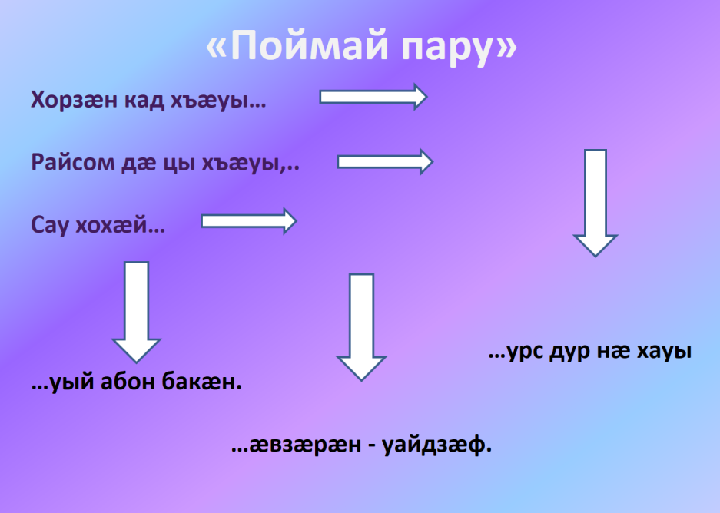
Хорзæн кад хъæуы, æвзæрæн – уайдзæф.
Райсом дæ цы хъæуы, уый абон бакæн.
Сау хохæй урс дур нæ хауы.
В таком виде игры побеждает та команда, которая соберет больше предложений. Хочется отметить, что при проведении игры, связанной с соревнованиями команд, должен быть обеспечен контроль за ее результатами со стороны всего коллектива или выбранных лиц.
Давайте, выполним следующее задание. Перед вами пословицы. Одно слово в пословице закрыто воздушным шариком. А лопнет он только в том случае, если вы правильно назовете слово.
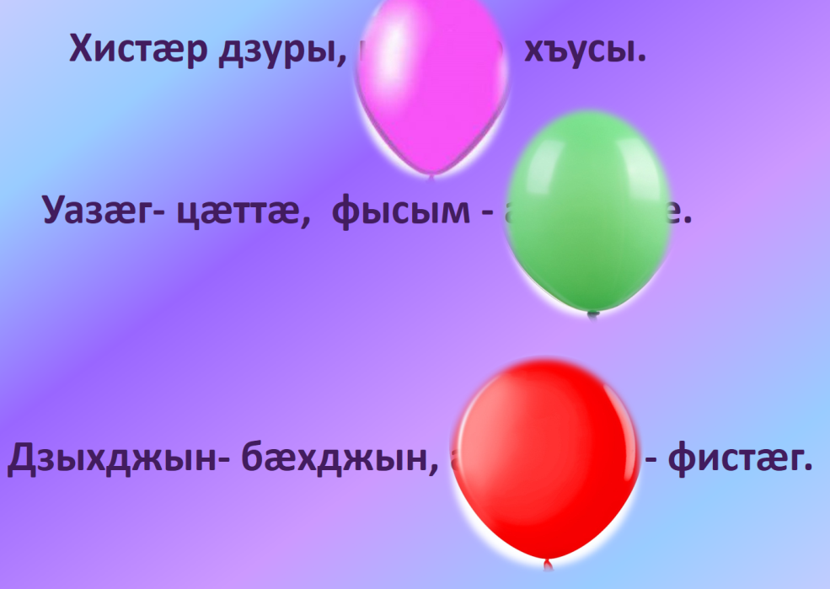
Хистæр дзуры, кæстæр хъусы.
Уазæг цæттæ у, фысым – æдзæттæ.
Дзыхджын – бæхджын, æнæдзых – фистæг
Пословицы составляют неоценимое богатство языка. Использование произведений устного народного творчества в работе учителя, на мой взгляд имеет очень важное значение. Ведь устное народное творчество – средство выражения мировоззрения народа, богатый духовный источник, в котором верно отражена жизнь народа, черты народного характера.
Пословицы развивают наблюдательность, речь, чутье к звуковым красотам языка, чувство юмора, обогащают знания детей об окружающем мире – поэтому я обратила внимание именно на этот раздел.
Следующее задание:
Соберите пословицы из предложенных слов. Результат прикрепите на магнитную доску.
Æнæ фыдæбонæй ницы ис.
Куыстæн йæ сæр – сындз, йæ бын – сой.
Бирæ чи дзуры, уый гыццыл аразы.
Хорзæн бын ма скæн, æвзæрæн бын ма ныууадз.
Сæдæ масты иу цины аргъ не сты.
Говоря о пословицах, невозможно не сказать о том, что у разных народов есть весьма схожие, идентичные пословицы. Давайте попробуем по картинке, с помощью волшебного кубика угадать пословицу. А затем поищем им аналоги в других языках, у других народов.
Хорз æмбал зын сахат сбæрæг вæййы. | Друг познается в беде.
Цы байтауай, уый æркæрддзынæ. | Что посеешь, то и пожнешь.
Чиныг – зонды суадон. | Книга – источник знаний.
Æнгом бинонтæ цард арынц. | Вся семья вместе, и душа на месте.
Тагъд дон фурды не `ййафы. | Поспешишь – людей насмешишь.
Игра требует от участников сообразительности, внимания, учит выдержке, настойчивости, развивает у них воображение, любознательность, вырабатывает учение быстро ориентироваться, находить правильные решения, создает ситуацию азарта, поиска, вызывает стремление помочь своей команде. Данная технология интересна мне самой, и это побуждает меня придумывать больше интересных и разнообразных игр при изучении конкретных разделов лингвистики.
Мы столько пословиц сегодня с вами вспомнили! Какие-то узнали.
Отгадайте пословицу по эмодзи.

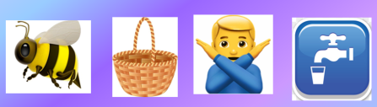
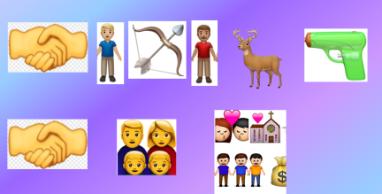
«Мады зæрдæ – уарзаг», «Иу мыдыбындз чыргъæд нæ дзаг кæны», «Æнгом цуанонтæ саг марынц, æнгом бинонтæ цард арынц».
Играть любят все. Игра только внешне кажется беззаботной и легкой, на самом деле требует от играющего максимальной отдачи, ума и выдержки, а от учителя большой подготовки. Я считаю, что размыть границы между обучением и игрой – именно в этом заключается профессионализм.

Заключение
На гастролях встретились два артиста, старый и молодой. Молодой вышел на сцену. Чего он только не делал, но аплодисменты были редкими. Потом вышел старый артист. Тронул струну, тронул еще раз… Всего один аккорд… В зале – шквал аплодисментов.
После окончания концерта молодой артист подошел к старому: - Как это тебе удается? Я стараюсь, кручусь, а ты вроде ничего не делаешь, а такой успех.
- Просто ты ищешь, а я уже нашел.
Пройти путь от новичка до мастера непросто. Как происходит становление мастерства? Как создать атмосферу поиска и творчества на уроке?
Каждый педагог знает, что детям присуще любознательность, стремление раздвинуть границы привычного мира, желание прикоснуться к загадкам, которыми наполнен для ребенка мир. Одна из ярких особенностей человека – это умение говорить. В том случае, если человек лишается возможности общения, то он перестаёт развиваться, а само общество распадается На уроках часто ученики затрудняются в создании самостоятельных, связных устных и письменных высказываний Поэтому важной задачей учителя является развитие у детей коммуникативных умений, т.е.способность высказывать свою точку зрения, слушать и понимать точку зрения собеседника, вести дискуссию, готовность решать коммуникативные задачи, владение устным и письменным общением.
Основные цели, которые Ирина Георгиевна поставила перед собой с первого урока:
- прививать любовь и интерес к осетинскому языку и литературе;
- стремиться сохранить национальные ценности: язык, традиции, обычаи;
- приобщать детей к истокам национальной культуры;
- реализовывать воспитательное воздействие на учащихся средствами осетинского языка, расширять их образовательный и культурный кругозор;
- повысить у детей осознание своей собственной культуры.
Готовясь к каждому уроку, придерживается следующих рекомендаций:
- предлагать своим учащимся такие темы, тексты, задачи, в которых содержится новая для них информация и которые близки им по контексту деятельности;
- чаще использовать различные языковые и речевые игры, проблемные задания и элементы соревнования;
- поощрять нестандартные решения учащихся, даже если эти решения приводят к использованию незнакомого языкового материала и провоцируют много ошибок;
- показывать пример речевого взаимодействия, готовности к решению возникающих проблем, чаще хвалить своих учеников (ситуация успеха), при этом использовать различные оценочные коммуникативные приемы;
- варьировать использование индивидуальных, парных, групповых форм работы на уроке;
- не ставить нереальные задачи перед учениками, шире использовать содержательные, языковые и речевые опоры с учетом индивидуальных особенностей учащихся;
- создавать партнерские отношения, в этом случае появляется чувство коллективной заинтересованности и ответственности за результат.

Современные образовательные технологии позволяют пересмотреть способы мотивации школьников к получению знаний. В последние годы педагогов и психологов все больше волнует развитие мышления сегодняшних учеников, а не накопленные ими знания. Ирина Георгиевна для решения этой непростой задачи сочетает традиционные методы обучения и современные образовательные технологии.

Литература

- Соловова Е.Н. Методика обучения иностранным языкам. Пособие для студентов.-М.:Просвещение,2005
- Бим И.Л.Теория и практикаобучения немецкому языку в средней школе.
Учебное пособие для студентов. -М.:Просвещение,1988
- Майрæмыхъуаты Ф. Инновацион технологитæ ног ахуырадон
стандартмæ гæсгæ арæзт ирон æвзаджы урокты райдайæн скъолайы. Дзæуджыхъæу, 2014.

Приложение 1
Урочы темæ: Мæ фидæны дæсныйад.
Грамматикон темæ: Номдары хауæнты кæрæттæ.
Урочы хæстæ:
Ахуырадон: 1) ахуыр кæнын раст пайда кæнын хауæнты кæрæтты формæтæй; раст аразын дзырдты формæтæ; рацыд лексикæйы бындурыл дзурын цыбыр хъуыдыйæдтæ лæвæрд темæйæ.
Райрæзтон: бакусын УАА аразыны сфæлдыстадон гæнæнтыл æмæ ныхасы рæзтыл; лæмбынæг хъусыны арæхстдзинадыл бакусын; хи хъуыды дзурын æмæ бæлвырд кæнын.
Хъомыладон: хъомыл кæнын цымыдисдзинад, уарзондзинад мадæлон æвзагмæ; дзырдæн аргъ кæнын зонын, хибарæй архайын, кæрæдзийæн æххуыс кæнын ахуыр кæнын; коммуникативон АА хъомыл кæнын.

Урочы хуыз: рацыд æрмæг иу системæмæ æркæныны урок.
Урочы формæ: урок -хъазт
Урочы æрмæг: компьютерон презентаци, карточкæтæ, цæстуынгæ æрмæг.

Фӕстиуджытӕ
предметон | метапредметон | удгоймагон
Фӕцалх кӕнын :  -диалогон æмæ монологон ныхасыл кусыныл;  -дзургӕ ныхас ӕмбарыныл;  -хи хъуыдытӕ раст дзурыныл нырыккон æмæ ивгъуыд афоны мивдисджытæй пайда кæнгæйæ | Фӕцалх кӕнын :  -хибарӕй хатдзӕгтӕ кӕныныл;  -хи куыстӕн аргъ кӕныныл;  - лӕвӕрд хӕстӕ хибарӕй ӕххӕст кӕныныл | Фӕцалх кӕнын :  Хи ӕнӕниздзинадмӕ хъус  дарын; дæсныйæдтæм цымыдисдзинад гуырын кæнын.

Урочы цыд:

Мотивацион уавæр .
1.Бацæттæгæнæн хай.

Ахуыргæнæджы ныхас: Бакæсут видеоæрмæгмæ æмæ зæгъут, цавæр бæрæгбон дзы æвдыст цæуы? Цы нысан кæны уыцы ми?
(кæхц, адæмы уырны, цы предмет сиса сывæллон, уый баст уыдзæнис йæ фидæны дæсныйадимæ)
Зæгъут-ма, уæдæ абон нæ урочы ныхас цæуыл цæудзæн?
Мах абон дзурдзыстæм алыхуызон дæсныйæдтыл. Сбæрæг кæндзыстæм алы дæсныйады минæвар цы фæкусы.

Зонындзинæдты актуализаци.
1.Фонетикон зарядкæ.

Тæхæг тагъд тæхы хæдтæхæгыл.

2. Лексикон зарядкæ.
- Раст баиу кæнут дыууæ цæджындзы.
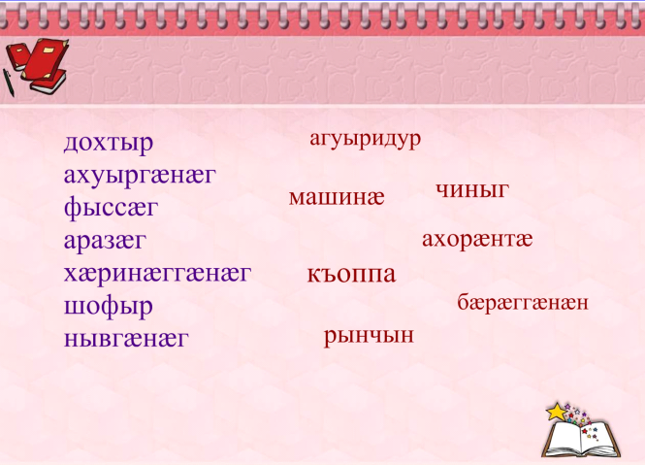

Саразут мивдисджытæй номдартæ:
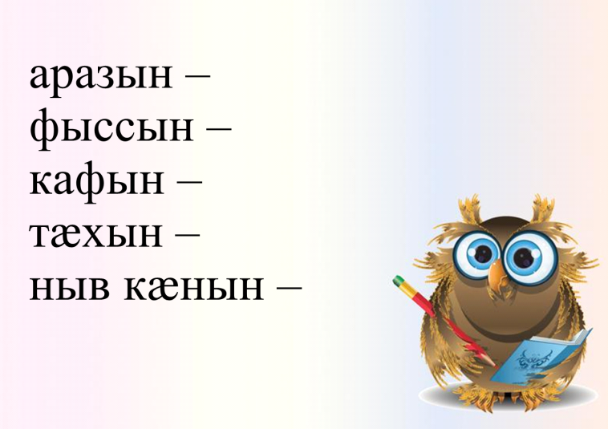

2. Грамматикон æрмæгыл куыст.
Ахуыргæнæг: Нæ зæрдыл-ма æрлæууын кæнæм номдарты фæрстытæ, цавæртæ зоным? (Чи? Цы? Кæй? Кæм?)
Байгом кæнут уæ тетрæдтæ. Ныффыссут абоны нымæц æмæ къласы куыст. Уæ хæс у ахæм: рафыссут ацы цыбыр текст æмæ дзы номдарты кæрæттæ сæвæрут.

Мæ (кæй?) мад __ ном у Зæлинæ.
Уый у (чи?) дохтыр ___ .
Кусы (кæм?) рынчындон ___.
Дзæбæх кæны (кæй?) рынчын ___.

5. Улæфæн минут
Ныр-та рæстæг æрцыд, цæмæй иучысыл аулæфæм æмæ ахъазæм.
Абон кæд дæсныйæдтыл дзурæм, уæд-ма нæхи банхъарæм нывгæнджытæй (ныв кæнæм бæлас, йæ хъæд, йæ къалиутæ, сыфтæртæ, дидинджытæ), ныр та музыканттæй (цæгъдæм скрипкæйыл, фæндырæй, барабантыл)
Хорз баулæфыдыстæм, ныр та дарддæр кусæм.
Ш. Чиныгимæ куыст.
Ахуыргæнæг: Байгом кæнут уæ чингуытæ 91 фарс 5-æм фæлтæрæн. Кусæм къæйттæй. Иу уæ дæтты фарст, иннæ та йын йæ фарстæн дзуапп.

Хъазт.
Скъоладзаутæ рагацау дихгонд æрцыдысты къордтыл. Алы къордимæ дæр ис иу ахуырдзау, кæцы æвдисы цавæрдæр дæсныйад : 1) дохтыр (йæ уæлæ урс халат, йæ къухы аптечкæ), 2) ахуыргæнæг (журнал, кæнæ чиныг), 3) аразæг (йæ сæрыл каскæ, йæ къухы ведра), 4) нывгæнæг (ахорæнтæ, цъылынæг æмæ кърандæстæ); 5) хæринаггæнæг (къоппа, раздарæн, йæ сæрыл худ).
Райуарын алы къордæн лыггонд дзырдтæ алыхуызон дæсныйæдтимæ баст. Алы къорд дæр хъуамæ ссара дзырдтæ æмæ дзырдбæстытæ бæлвырд дæсныйадмæ ахæсгæ. Чи куыд фæуа, афтæ дзурын райдæйы цы дæсныйады минæвар у, уый тыххæй. Зæгъæм: Æз дæн дохтыр. Дзæбæх кæнын рынчынты. Кусын рынчындоны. Рафыссын хостæ.

IV. Кæронбæттæн хай.
1. Урокæн хатдзæгтæ скæнын.
Уæ разы фæйнæгыл хъуыдыйады райдайæн, бæххæст кæнут хъуыдыйад кæронмæ.
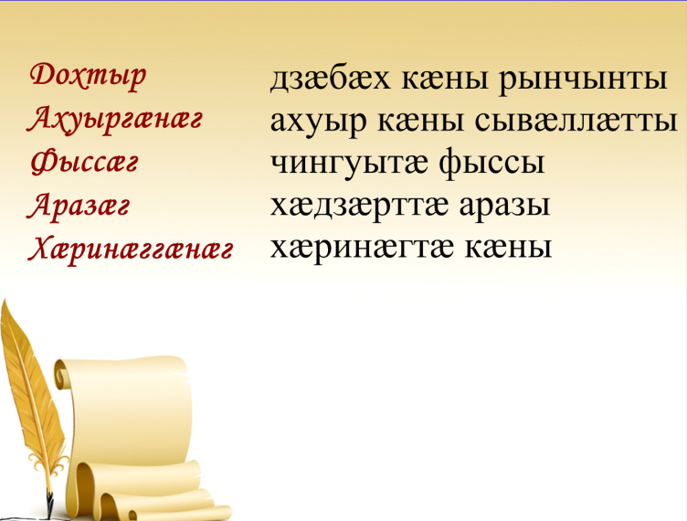
Иу хатт-ма зæгъæм, цавæр дæсныйæдтыл дзырдтам абон æмæ чи цы ми кæны?

2.Бæрæггæнæнтæ сæвæрын.
Абон хорз бакуыстат.
V. Рефлекси.
Фæйнæгыл светофор,йæ алы хуыз дæр æвдисы хъуыды. Сисут-ма ахæм хуыз, уæ куыстæн цавæр аргъ кæнут, уымæ гæсгæ.
Зæгъут уæ хъуыдытæ.
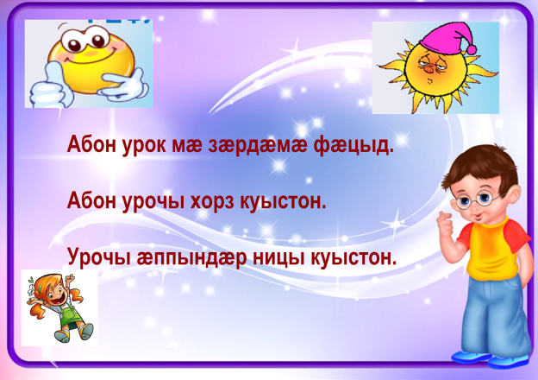
VI. Хæдзармæ куыст.
Кусæн тетрады фæлтæрæн сæххæст кæнын.

Приложение 2

Урочы темæ: Балц нывкæнынады дунемæ.
Грамматикон темæ: Номдары хауæнты кæрæттæ.
Урочы хæстæ:
Ахуырадон: 1) ахуыр кæнын раст пайда кæнын хауæнты кæрæтты формæтæй; раст аразын дзырдты формæтæ; рацыд лексикæйы бындурыл дзурын цыбыр хъуыдыйæдтæ лæвæрд темæйæ.
Райрæзтон: бакусын УАА аразыны сфæлдыстадон гæнæнтыл æмæ ныхасы рæзтыл; лæмбынæг хъусыны арæхстдзинадыл бакусын; хи хъуыды дзурын æмæ бæлвырд кæнын.
Хъомыладон: хъомыл кæнын цымыдисдзинад, уарзондзинад мадæлон æвзагмæ; дзырдæн аргъ кæнын зонын, хибарæй архайын, кæрæдзийæн æххуыс кæнын ахуыр кæнын; коммуникативон АА хъомыл кæнын.

Урочы хуыз: рацыд æрмæг иу системæмæ æркæныны урок.
Урочы формæ: урок - балц
Урочы æрмæг: компьютерон презентаци, карточкæтæ, пульттæ тестытæн, цæстуынгæ æрмæг (нывтæй пазлтæ, хауæнты кæрæттæ хуызджын гæххæттыл).

Фӕстиуджытӕ
предметон | метапредметон | удгоймагон
Фӕцалх кӕнын :  -диалогон æмæ монологон ныхасыл кусыныл;  -дзургӕ ныхас ӕмбарыныл;  -хи хъуыдытӕ раст дзурыныл нырыккон æмæ ивгъуыд афоны мивдисджытæй пайда кæнгæйæ | Фӕцалх кӕнын :  -хибарӕй хатдзӕгтӕ кӕныныл;  -хи куыстӕн аргъ кӕныныл;  - лӕвӕрд хӕстӕ хи- барӕй ӕххӕст кӕныныл | Фӕцалх кӕнын :  Хи ӕнӕниздзинадмӕ хъус  дарын; аивад уарзыныл

Урочы цыд:

Мотивацион уавæр .
1.Бацæттæгæнæн хай.
Скъоладзаутæн равдисын рæсугъд хызын предметтимæ.
Ахуыргæнæджы ныхас: Чидæр нын лæвæрттæ `рбахаста, фенæм-ма сæ цы сты. (Ахорæнтæ, кърандæстæ, альбом, цъылынæг). Зæгъут-ма, цæимæ баст сты ацы предметтæ? (Нывкæнынадимæ). Ахорæнты хуызтæ та цавæр сты?(сырх, бур, цхæх æмæ æнд.) Уæдæ абон нæ урочы мах абалц кæндзыстæм нывкæнынады дунемæ.

Зонындзинæдты актуализаци.
1.Лексикон зарядкæ.
- Раст баиу кæнут дыууæ цæджындзы дзырдтæ æмæ дзырдбæстытæ.
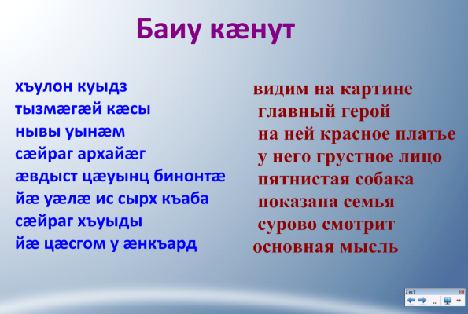
2. Грамматикон æрмæгыл куыст.
Ахуыргæнæг: Уæ разы фæйнæгыл ис хъуыдыйæдтæ. Иуæй-иу дзырдтæн сæ кæрæттæ цухгонд сты. Ссарæм-ма сæ иумæ æмæ сæ сæ бынæтты сæвæрæм. Æххуыс та нын кæндзысты фæрстытæ.

1. (Кæм?) Ныв… раззаг пъланы мах уынæм (кæй?)лæппу … (кæимæ?) йæ куыдз…
2. Сæйраг (кæмæн?) архайæг… йæ дзыккутæ сты бурхил.
3. Зæронд (цæмæй?) пъартфел… зынынц къахдзоныгътæ.
4. Мад æнкъардæй кæсы (кæмæ?) йæ фырт… .
5. Кæстæр æфсымæр бады (цæуыл?) велосипед… æмæ худы (кæуыл?) йе `фсымæр… .
Æрмæг æххуысæн: кæрæттæ –ы; -йы; -æн; -æй; -мæ; -ыл
3. Нывмæ гæсгæ куыст.
Мах базонгæ стæм зындгонд уырыссаг нывгæнæг Ф.П. Решетниковы цард æмæ сфæлдыстадимæ. Сæрмагондæй æрдзырдтам йæ ныв «Ногæй та дыууæ!»-йыл.
Ныр пъланмæ гæсгæ сараздзыстæм нывы æрфыст.
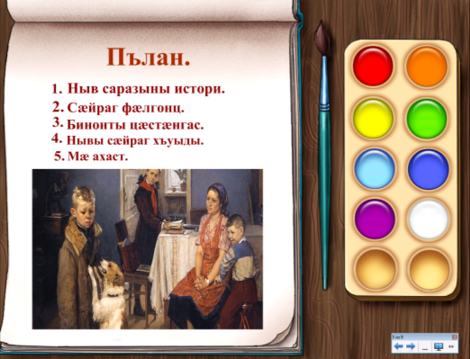
Цавæр æрфыст нæм рауад?
Нæ разы ис зындгонд уырыссаг нывгæнæг Ф.П. Решетниковы ныв «Ногæй та дыууæ!» Фыст æрцыд 1952 азы.
Нывы раззаг пъланы æвдыст цауы сæйраг архайæг - 12- аздзыд скъоладзау. Йæ уæлæ ис морæ пъалто, йæ къухы – зæронд пъартфел. Лæппуйы дзыккутæ сты бурхил.
Нывы дыккаг пъланы мах уынæм лæппуйы бинонты: йæ мад, хистæр хо æмæ кæстæр æфсымæры. Мад æнкъардæй кæсы йæ фыртмæ. Хистæр хо тызмæг каст кæны. Кæстæр æфсымæр бады велосипедыл æмæ худы йе `фсымæрыл.
Ныв конд у тар ахорæнтæй. Нывгæнæг равдыста бинонты æрхæндæгдзинад. Ныртæккæ ныв ис Третьяковы галерейы.
4. Рацыд æрмæг фæлхат.
Сымах загътат, ныв ныртæккæ кæй ис, Третьяковы галерейы.
Уæ зæрдыл - ма æрлæууын кæнут, цы зонут ацы зындгонд галерейы тыххæй.
Чингуытæ байгом кæнут 107 фарсыл æмæ ссарут дзуæппытæ мæ фæрстытæм:
- Цæмæн ацыди П.Третьяков дард балцы (йæ зындгонд нывты галерей куы балæвар кодта, уæд)?
- Цавæр уыдис Третьяковæн йæ царды сæйрагдæр бæллиц?
- Цæмæй бæрæг у, Третьяков меценат дæр уыдис?
- Цавæр нысаниуæг ис Третьяковы галерейæн абон?
Ахуыргæнæг: Тынг хорз арæхсут текстимæ куыстыл. Ныр та тесты руаджы сбæрæг кæндзыстæм нæ зонындзинæдтæ. Табуафси, райсут пульттæ æмæ райдыдтам.
5. Улæфæн минут
Ныр-та рæстæг æрцыд, цæмæй иучысыл аулæфæм æмæ ахъазæм. Уæ разы стъолтыл ис алыхуызон конверттæ. Сæ мидæг ис зындгонд ныв, фæлæ йæ цæмæй базонат цавæр у, уый тыххæй йæ хъæуы, фыццаджыдæр, сæмбæрд кæнын. Кусут къæйттæй. Чи тагъддæр фæуа, уый йæ къух сисæд æмæ зæгъæд нывы ном æмæ йæ авторы.
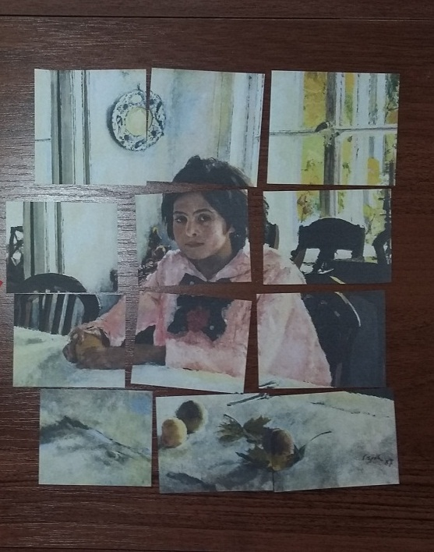
Тагъд æмæ раст амбырд кодтат уæ нывтæ. Уыдон сты:
I къорд – Решетников «Ногæй та дыууæ!», Шишкин «Утро в сосновом бору»
II къорд – Серов «Девочка с персиками», Левитан «Осень»
6. Физминуткæ.
Абон кæд нæ балц нывкæнынады дунемæ у, уæд нæ бон у нæхи нывгæнджытæй банкъарын. Райсут-ма уæ къухтæм кърандæстæ æмæ иумæ уæлдæфы ныв кæнæм бæлас, йæ хъæд, йæ къалиутæ; ныр та йæ ахорæм. Цавæр хуызтæй пайда кæнæм?
Ныр хорз баулæфыдыстæм æмæ дарддæр кусæм.
Ш. Ног ӕрмӕгыл бакусын.
1.Аудировани.
Ахуыргæнæг: Ныртæккæ бакæсдзыстут æмæ байхъусдзыстут видеоæрмæгмæ. Фыццаг бакасты фæстæ хъуамæ зæгъат:
-Дзурæджы дæсныйад цавæр у?
-Цы дзуры йæхи тыххæй?
Ныр та хъусæм дыккаг хатт æмæ æххæст кæнæм таблицæ.
дзурæджы  дæсныйад | кæд æмæ кæм райгуырд | кæм ахуыр кодта | йæ ныййарджытæ | йæ равдыстытæ
Ахуыргæнæг: Абон уæ æз зонгæ кæнын нырыккон ирон нывгæнæг Айларты Владимиримæ. Уый у нывгæнджыты цæдисы уæнг, ЮНЕСКО-йы кафедрæйы кусæг.
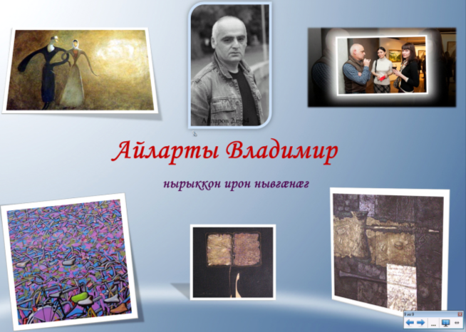

IV. Кæронбæттæн хай.
1. Урокæн хатдзæгтæ скæнын.
Айларты Владимир сымахæн æрбарвыста фæдзæхст. Байхъусæм-ма йæм.
-Цæмæ сиды нывгæнæг?
- Цы фæдзæхсы?
-Цы дæтты адæймагæн нывкæнынад?
Кæй зæгъын æй хъæуы, мах дæр æххæст кæнæм йæ фæдзæхст: цæуæм равдыстытæм, ныв кæнæм, уарзæм нывкæнынад. Æвдисæнæн та уын æрхæсдзынæн уæхи конд нывтæ (картинки). Æркæсут-ма, куыд аив сты. Мæн уырны, сымахæй дæр кæмæйдæрты зындгонд нывгæнджытæ кæй рауайдзæн, уый.
Нæ балц кæронмæ æрхæццæ кæны. Зæгъут-ма, абон цæуыл дзырдтам?
Цы базыдтат ногæй?

2.Бæрæггæнæнтæ сæвæрын.
Абон хорз бакуыстат. Тестæн бæрæггæнæн уæ алчидæр райсдзæн. Фæлæ ма мæн фæнды зæгъын, урочы тынг хорз кæй бакуыстат. Алы хæс дæр хорз кæй сæххæст кодтат.

V. Рефлекси.
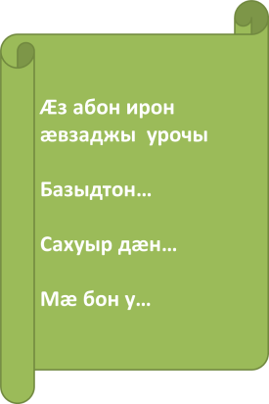
VI. Хæдзармæ куыст.
Таблицæйæ пайда кæнгæйæ саразын æртæ хъуыдыйады нывгæнæг Айларты Владимиры тыххæй.

Приложение 3
Фæсурокты куысты хуызы темæ: «Дуне нывгæнæджы цæстæй».
Нысан: нывкæнынады тыххæй зонындзинæдтæ фæбæлвырддæр кæнын.
Хæстæ: гуырын кæнын цымыдисдзинад ирон, уырыссаг æмæ фæсарæйнаг нывгæнджыты нывтæм;
-хъомыл кæнын эстетикон ахастдзинад дунемæ æмæ аивадмæ уарзондзинад;
-раргом кæнын сфæлдыстадон æмæ ахуырадон архæйдтытæ.
Æрмæг: презентаци, пульттæ, цæстуынгæ æрмæг.
Методикон рацарæзт:
- Мотивацион уавæр.
-салам раттын
- скъоладзауты куыстмæ сразæнгард кæнын. Скъоладзауты сбадын кæнын къордтæй.
Ахуыргæнæг: Уæ разы стъолтыл гæххæттæй конд æртæкъуымонтæ. Баиу-ма сæ кæнут æмæ фенæм, кæмæн дзы цы рауайдзæн.
Ныр фæйнæгмæ бакæсут. Мæнмæ дæр фæйнæгыл ис ахæм æртæкъуымонтæ. Æз та сæ афтæ баиу кæнин.
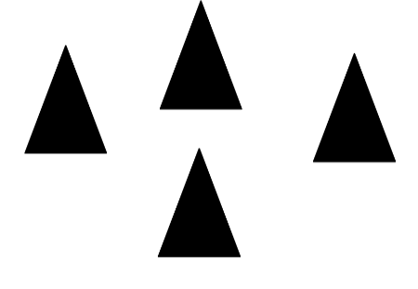
Æркæсут-ма, урс сыфыл сау цыппаркъуымон. Ницы хъуыдытæ уæм фæзынд?
Æз ныртæккæ сарæзтон дунейы зындгонд нывгæнæг Каземир Малевичы ныв «Сау цыппаркъуымон» («Черный квадрат»).
Куыд уæм кæсы, абон нæ фæсурокты куысты темæ цавæр у?
- Викторинæ.
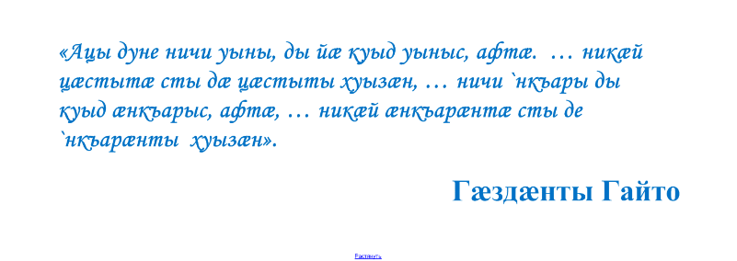
-Ирон нывгæнджытæй та кæй зонут? (Тугъанты Махарбег, Хетæгкаты Къоста).
Ныртæккæ нæм уыдзæн викторинæ. Сбæрæг кæндзыстæм куыд зонут Къостайы сфæлдыстад.
Мæ къухы та цы ис? (палитрæ).
Уæ зæрдæмæ цæуы? Цы дзы нæ фаг кæны? (ахорæнтæ).
Алы раст дзуаппæн-иу уын æз ратдзынæн ахæм тымбылæг ахорæнимæ. Фылдæр кæмæ сæмбырд уой, уыдон фæуæлахиз уыдзысты.
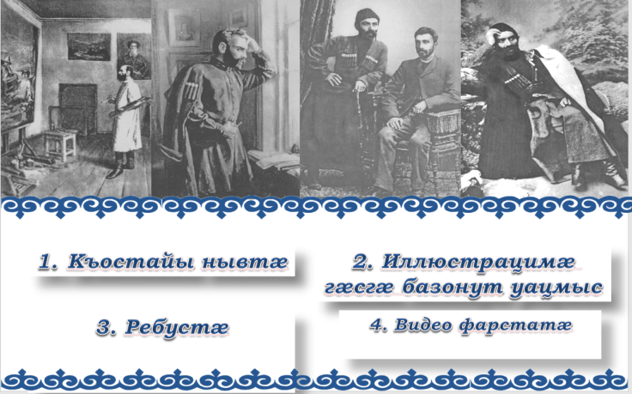
Тынг хорз зонут Къостайы сфæлдыстад. Уырыссаг нывгæнджытæй та кæй нывтæ зонут?
Ныр та уын ахæм хæслæвæрд. Йæ ном у «Цардæгас ныв». Пантомимæйы руаджы равдисут нын уæ къонвертты цы ныв æмбæхст ис, уый.
Разы стут Малевичы хъуыдыимæ? Цæмæн?
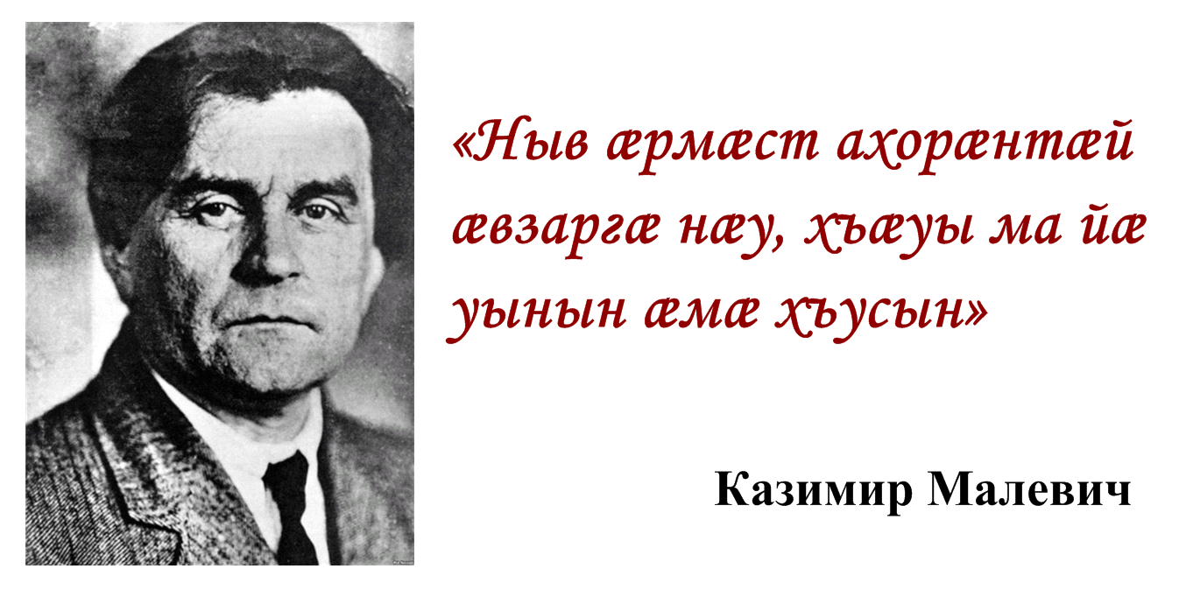
- Ног зонындзинæдтæ райсыны этап.
Æрлæууын-ма кæнæм нæ зæрдыл нывкæнынады жанртæ.
Цæмæй хицæн кæны портрет иннæ жанртæй?
Уæ разы ис скъолайы ныв, фæлæ йæ рудзгуытæ сты афтид. Сныв кæнут уæ портреттæ æмæ сæ скъолайы рудзгуытыл баныхасæм.
- Рефлекси.
Пульттыл бакусæм. Равзарут хуыз. Кæд уæ зæрдæмæ фæцыд нæ куыст, уæд равзарут цъæх хуыз, кæд дæм зын фæкаст, уæд та – сырх.

